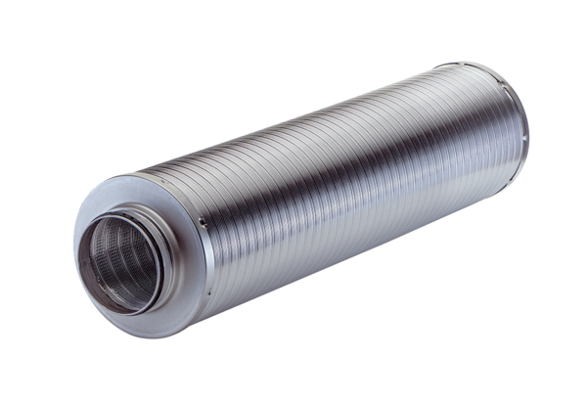Rohrschalldämpfer RSR 10-1Verpackungseinheit: 1 StückSortiment: C
Artikelnummer: 0092.0592Hersteller: MAICO

